

ประกาศองค์การบริหารส่วนตำบลโอโล
เรื่อง ใช้แผนพัฒนาบุคลากร ปีงบประมาณ พ.ศ.256๔
…………………………….

ตามที่องค์การบริหารส่วนตำบลโอโล ได้จัดทำแผนพัฒนาบุคลากรปีงบประมาณ พ.ศ.๒๕๖4 เพื่อใช้เป็นแนวทางในการพัฒนาทรัพยากรมนุษย์และองค์การ และเพื่อให้เป็นไปตามพระราชกฤษฎีกาว่าด้วยหลักเกณฑ์และวิธีบริหารกิจการบ้านเมืองที่ดี พ.ศ.๒๕๔๖ มาตรา ๑๑ และเพื่อให้ เป็นไปตามประกาศ ก.อบต.จังหวัดชัยภูมิ เรื่อง หลักเกณฑ์และเงื่อนไขการบริหารงานบุคคลขององค์การ บริหารส่วนตำบล ข้อ ๒๖๙ จึงได้จัดทำแผนพัฒนาขึ้น โดยจัดทำให้สอดคล้องกับแผนอัตรากำลัง ๓ ปี ขององค์การบริหารส่วนตำบลโอโล และจัดทำให้ครอบคลุมถึงบุคลากรจากฝ่ายการเมือง และพนักงานจ้าง
ดังนั้น องค์การบริหารส่วนตำบลโอโล จึงขอประกาศใช้แผนพัฒนาบุคลากร ประจำปีงบประมาณ พ.ศ.๒๕๖๔
จึงประกาศให้ทราบโดยทั่วกัน

ประกาศ ณ วันที่ ๑๖ เดือน ตุลาคม พ.ศ. ๒๕๖๓
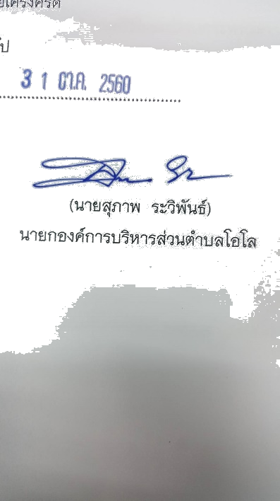
(ลงชื่อ)
(นายสุภาพ ระวิพันธ์)
นายกองค์การบริหารส่วนตำบลโอโล

